**Project-plan-v0.1**



* Σύνθεση/Ρόλοι ομάδας
* Παραδοχές για το παρόν τεχνικό κείμενο
* Pert Chart
* Gantt Chart
* Ανάθεση έργου σε ανθρώπινο δυναμικό
* Εκτίμηση κόστους

**Σύνθεση/Ρόλοι ομάδας**

Η ομάδα μας αποτελείται από 4 άτομα και βρισκόμαστε όλοι στο πέμπτο έτος της φοίτησής μας. Τα ονόματα και οι αριθμοί μητρώου μας παρατίθενται παρακάτω:

**Νικόλαος Μοσχόπουλος: 1054315**

**Μαρίνος Ξυνής: 1058127**

**Γεώργιος Παναγιωτόπουλος: 1054377**

**Δημήτριος Προσκεφαλάς: 1058124**

Για το παρόν τεχνικό κείμενο εργάστηκαν ως:

Author: **Δημήτριος Προσκεφαλάς**

Contributor: **Γεώργιος Παναγιωτόπουλος**

Quality Manager: **Μαρίνος Ξυνής**

**Παραδοχές για το παρόν τεχνικό κείμενο**

Στο παρόν τεχνικό κείμενο θεωρούμε ότι θα υλοποιήσουμε το έργο μας στην πραγματικότητα οπότε σχετικά με το χρονοπρογραμματισμό του θεωρούμε ότι:

* Είμαστε απόφοιτοι του τμήματος
* Είμαστε full-time committed στο έργο
* Το έργο μας ξεκινάει την 1η Μαρτίου 2021

**Pert Chart**

Παρακάτω παρατίθεται το Pert Chart του έργου. Το κρίσιμο μονοπάτι φαίνεται με κόκκινο χρώμα ενώ όλα τα υπόλοιπα φαίνονται με μαύρο χρώμα. Το μέγιστο χρονικό διάστημα ενασχόλησης με το έργο καθορίζεται από το κρίσιμο μονοπάτι και προκύπτει αν προσθέσουμε τις ημέρες όλων των tasks που ανήκουν σε αυτό. Παρατηρούμε ότι συνολικά σε αυτό το μονοπάτι είναι **188 ημέρες**.

Τα **milestones** που θα τοποθετηθούν(δεν τοποθετήθηκαν πάνω στο διάγραμμα, γιατί το visual paradigm δεν μας έδινε τη δυνατότητα) είναι τα εξής:

1. Μετά το task “Σύνδεση GUI-βάσης”
2. Μετά το task “έλεγχος λειτουργίας συστήματος”
3. Μετά το task “Εκτενής έλεγχος λειτουργίας συστήματος”

Ακολουθεί το Pert Chart:

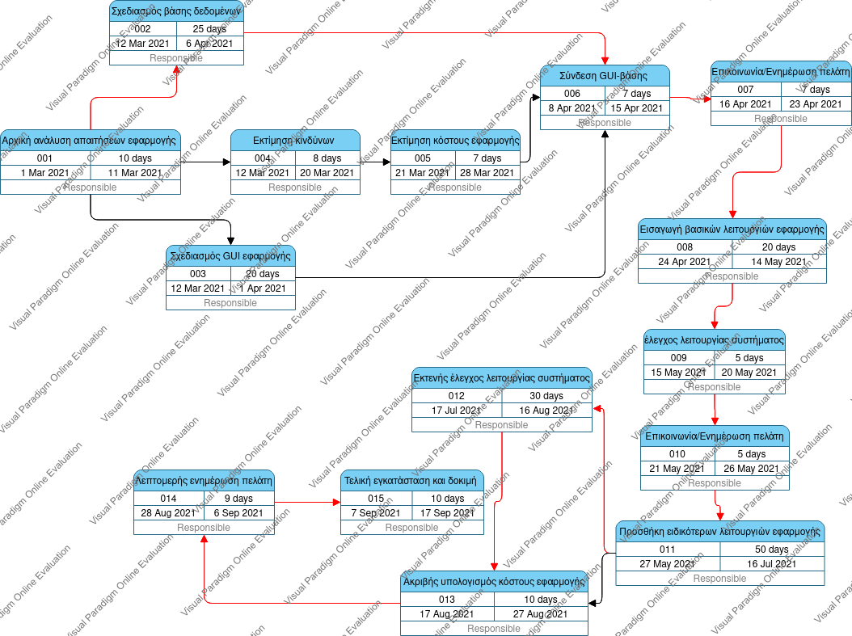

**Gantt Chart**

Παρακάτω βρίσκεται το Gantt Chart που περιλαμβάνει τα βασικά tasks του έργου μας. Ο κωδικός του κάθε task στο Gantt Chart ταυτίζεται με τον αντίστοιχο κωδικό του task στο Pert Chart.

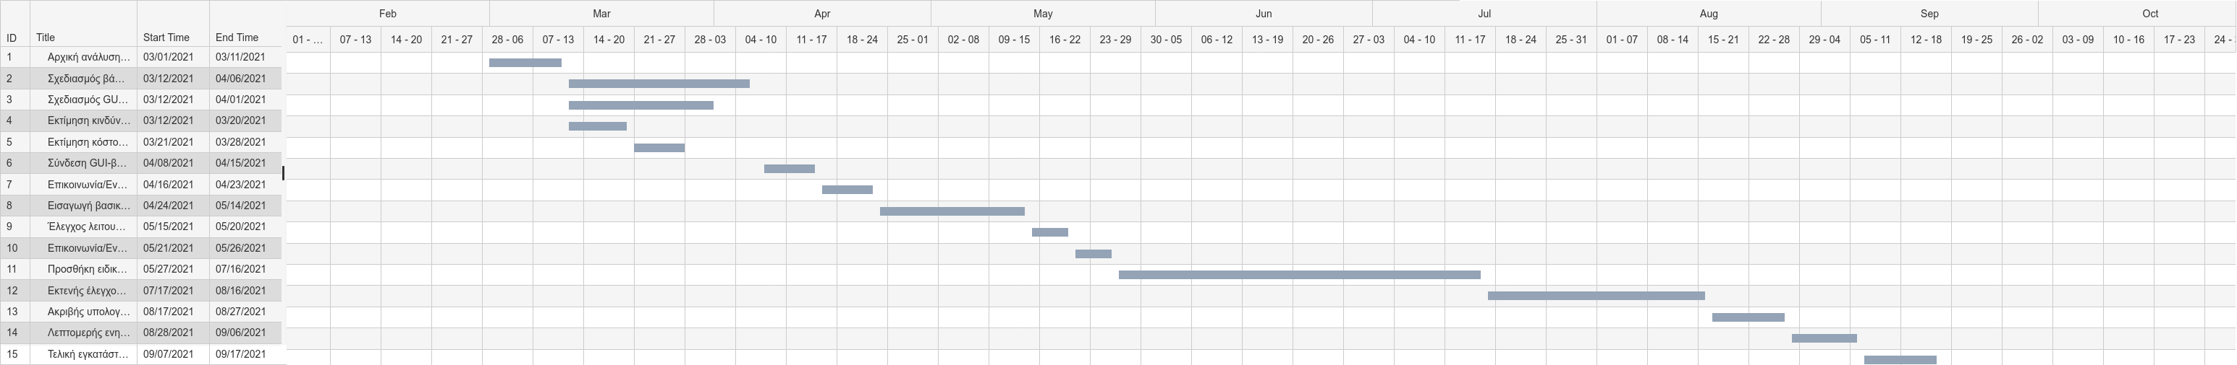

**Ανάθεση έργου σε ανθρώπινο δυναμικό**

Η ανάθεση έργου έχει γίνει με βάση τα υποέργα στα οποία έχουμε χωρίσει το έργο μας και φαίνονται στο Pert και στο Gantt Chart.

Aνάθεση έργου στα μέλη της ομάδας

Μαρίνος Ξυνής:

* Αρχική ανάλυση απαιτήσεων εφαρμογής
* Σχεδιασμός βάσης δεδομένων
* Εκτίμηση κινδύνων
* Εκτίμηση κόστους εφαρμογής
* Σύνδεση GUI-βάσης
* Εισαγωγή βασικών λειτουργιών εφαρμογής
* Έλεγχος λειτουργίας συστήματος
* Προσθήκη ειδικότερων λειτουργιών εφαρμογής
* Εκτενής έλεγχος λειτουργίας συστήματος
* Ακριβής υπολογισμός κόστους εφαρμογής
* Λεπτομερής ενημέρωση πελάτη
* Τελική εγκατάσταση και δοκιμή

Γεώργιος Παναγιωτόπουλος:

* Αρχική ανάλυση απαιτήσεων εφαρμογής
* Σχεδιασμός GUI εφαρμογής
* Εκτίμηση κινδύνων
* Εκτίμηση κόστους εφαρμογής
* Σύνδεση GUI- βάσης
* Εισαγωγή βασικών λειτουργιών εφαρμογής
* Έλεγχος λειτουργίας συστήματος
* Προσθήκη ειδικότερων λειτουργιών εφαρμογής
* Εκτενής έλεγχος λειτουργίας συστήματος
* Ακριβής υπολογισμός κόστους εφαρμογής
* Λεπτομερής ενημέρωση πελάτη
* Τελική εγκατάσταση και δοκιμή

Νικόλαος Μοσχόπουλος:

* Αρχική ανάλυση απαιτήσεων εφαρμογής
* Σχεδιασμός GUI εφαρμογής
* Εκτίμηση κινδύνων
* Εκτίμηση κόστους εφαρμογής
* Σύνδεση GUI- βάσης
* Επικοινωνία/Ενημέρωση πελάτη
* Εισαγωγή βασικών λειτουργιών εφαρμογής
* Έλεγχος λειτουργίας συστήματος
* Επικοινωνία/Ενημέρωση πελάτη
* Προσθήκη ειδικότερων λειτουργιών εφαρμογής
* Εκτενής έλεγχος λειτουργίας συστήματος
* Ακριβής υπολογισμός κόστους εφαρμογής
* Λεπτομερής ενημέρωση πελάτη
* Τελική εγκατάσταση και δοκιμή

Δημήτριος Προσκεφαλάς:

* Αρχική ανάλυση απαιτήσεων εφαρμογής
* Σχεδιασμός βάσης δεδομένων
* Εκτίμηση κινδύνων
* Εκτίμηση κόστους εφαρμογής
* Σύνδεση GUI-βάσης
* Επικοινωνία/Ενημέρωση πελάτη
* Εισαγωγή βασικών λειτουργιών εφαρμογής
* Έλεγχος λειτουργίας συστήματος
* Επικοινωνία/Ενημέρωση πελάτη
* Προσθήκη ειδικότερων λειτουργιών εφαρμογής
* Εκτενής έλεγχος λειτουργίας συστήματος
* Ακριβής υπολογισμός κόστους εφαρμογής
* Λεπτομερής ενημέρωση πελάτη
* Τελική εγκατάσταση και δοκιμή

Ανάλυση ανάθεσης έργου

1. Η αρχική ανάλυση απαιτήσεων εφαρμογής θα γίνει πρώτα από το κάθε μέλος ξεχωριστά με σκοπό να γίνει εμφανής ο τρόπος που αντιμετωπίζει το έργο το κάθε μέλος. Στη συνέχεια, θα υπάρξει συζήτηση μεταξύ των μελών με στόχο την απόφαση μιας κοινής οδού σύμπλευσης της ομάδας.
2. Δύο μέλη θα αναλάβουν το σχεδιασμό της βάσης δεδομένων και τα άλλα δύο το σχεδιασμό του GUI της εφαρμογής. Περισσότερο βάρος για το σχεδιασμό του GUI θα έχει ο Γεώργιος Παναγιωτόπουλος και για το σχεδιασμό της βάσης ο Μαρίνος Ξυνής. Αυτό θα συμβεί διότι ο Νικόλαος Μοσχόπουλος και ο Δημήτριος Προσκεφαλάς θα έχουν την ευθύνη επικοινωνίας με τον πελάτη και ενημέρωσής του κατά τα διαστήματα που ορίζονται στα διαγράμματα. Μόνο στο task “λεπτομερής ενημέρωση πελάτη” θα συμμετάσχουν όλα τα μέλη της ομάδας, καθώς πιθανόν να πρέπει να εξηγηθούν όλες οι σχεδιαστικές λεπτομέρειες για να κατατοπιστεί πλήρως ο πελάτης.
3. Με την εκτίμηση κινδύνων και την εκτίμηση κόστους μπορούμε να πούμε ότι θα ασχοληθούν όλα τα μέλη της ομάδας, διότι είναι ζητήματα που απαιτούν την οπτική τη γωνία του κάθε μέλους στο έργο προκειμένου να φτάσουμε σε ασφαλές συμπέρασμα και να πληροφορήσουμε με επαρκή ακρίβεια τον πελάτη. Ωστόσο δύο μέλη θα δώσουν βάρος περισσότερο στην εκτίμηση κινδύνων και δύο στην εκτίμηση κόστους.
4. Η σύνδεση GUI-βάσης αποτελεί ορόσημο στην ανάπτυξη του έργου. Γι’ αυτό το λόγο κρίνεται απαραίτητη η συμμετοχή όλης της ομάδας τόσο αυτών που δούλεψαν στο GUI όσο και αυτών που δούλεψαν στη βάση προκείμενου να γίνει από κοινού υλοποίηση.
5. Το κάθε μέλος εισάγει κάποιες βασικές λειτουργίες στον κώδικα της εφαρμογής για τις οποίες σκοπός είναι να παραμείνει υπεύθυνο μέχρι την περάτωση του έργου.
6. Ο πρώτος έλεγχος του λειτουργίας του συστήματος θα γίνει από κοινού για όλα τα μέλη.
7. Η δημιουργία του πιο σημαντικού κομματιού του κώδικα θα γίνει από κάθε μέλος και θα δημιουργήσει τις ειδικότερες λειτουργίες της εφαρμογής που έχει αναλάβει.
8. Ο εκτενής έλεγχος λειτουργίας του συστήματος και ο ακριβής υπολογισμός του κόστους της εφαρμογής θα γίνει από όλην την ομάδα. Το ίδιο ισχύει και για την τελική εγκατάσταση και δοκιμές. Προφανώς υπάρχουν tasks ή και πιο εσωτερικοί μηχανισμοί μέσα σε κάθε task που ίσως επιβραδύνουν ή επιταχύνουν ανάλογα τη ροή του έργου. Σε περίπτωση επιβράδυνσης της ροής λόγω κάποιας δυσκολίας που δεν έχουμε υπολογίσει και συνεπώς επιβάρυνση κάποιου μέλους με φόρτο εργασίας αρκετά μεγαλύτερο από τους υπόλοιπους , κάποιο άλλο μέλος που θα έχει το χρόνο, θα το βοηθήσει για να εξισορροπήσει την κατάσταση.

Παρακάτω έχει τοποθετηθεί διάγραμμα στο οποίο φαίνεται η ανάθεση του έργου στα μέλη της ομάδας(γνωρίζουμε ότι όλοι είμαστε full-time committed στο έργο). Σχετικά με το διάγραμμα, το πεδίο “Title” έχει δημιουργηθεί ως εξής:

* Οι συντομογραφίες που υπάρχουν παραπέμπουν στα εξής:

1) Μ.Ξ.→ ΜΑΡΙΝΟΣ ΞΥΝΗΣ

2) Γ.Π.→ ΓΕΩΡΓΙΟΣ ΠΑΝΑΓΙΩΤΟΠΟΥΛΟΣ

3) Ν.Μ.→ ΝΙΚΟΛΑΟΣ ΜΟΣΧΟΠΟΥΛΟΣ

4) Δ.Π.→ ΔΗΜΗΤΡΙΟΣ ΠΡΟΣΚΕΦΑΛΑΣ

* Τα τυπικά υποέργα (ΤΥ1,ΤΥ2,...ΤΥ15) αποτελούν τα υποέργα (tasks) στο Pert Chart με τον αντίστοιχο κωδικό (δηλαδή ΤΥ1→ 001, ΤΥ2→002 κ.λ.π.).

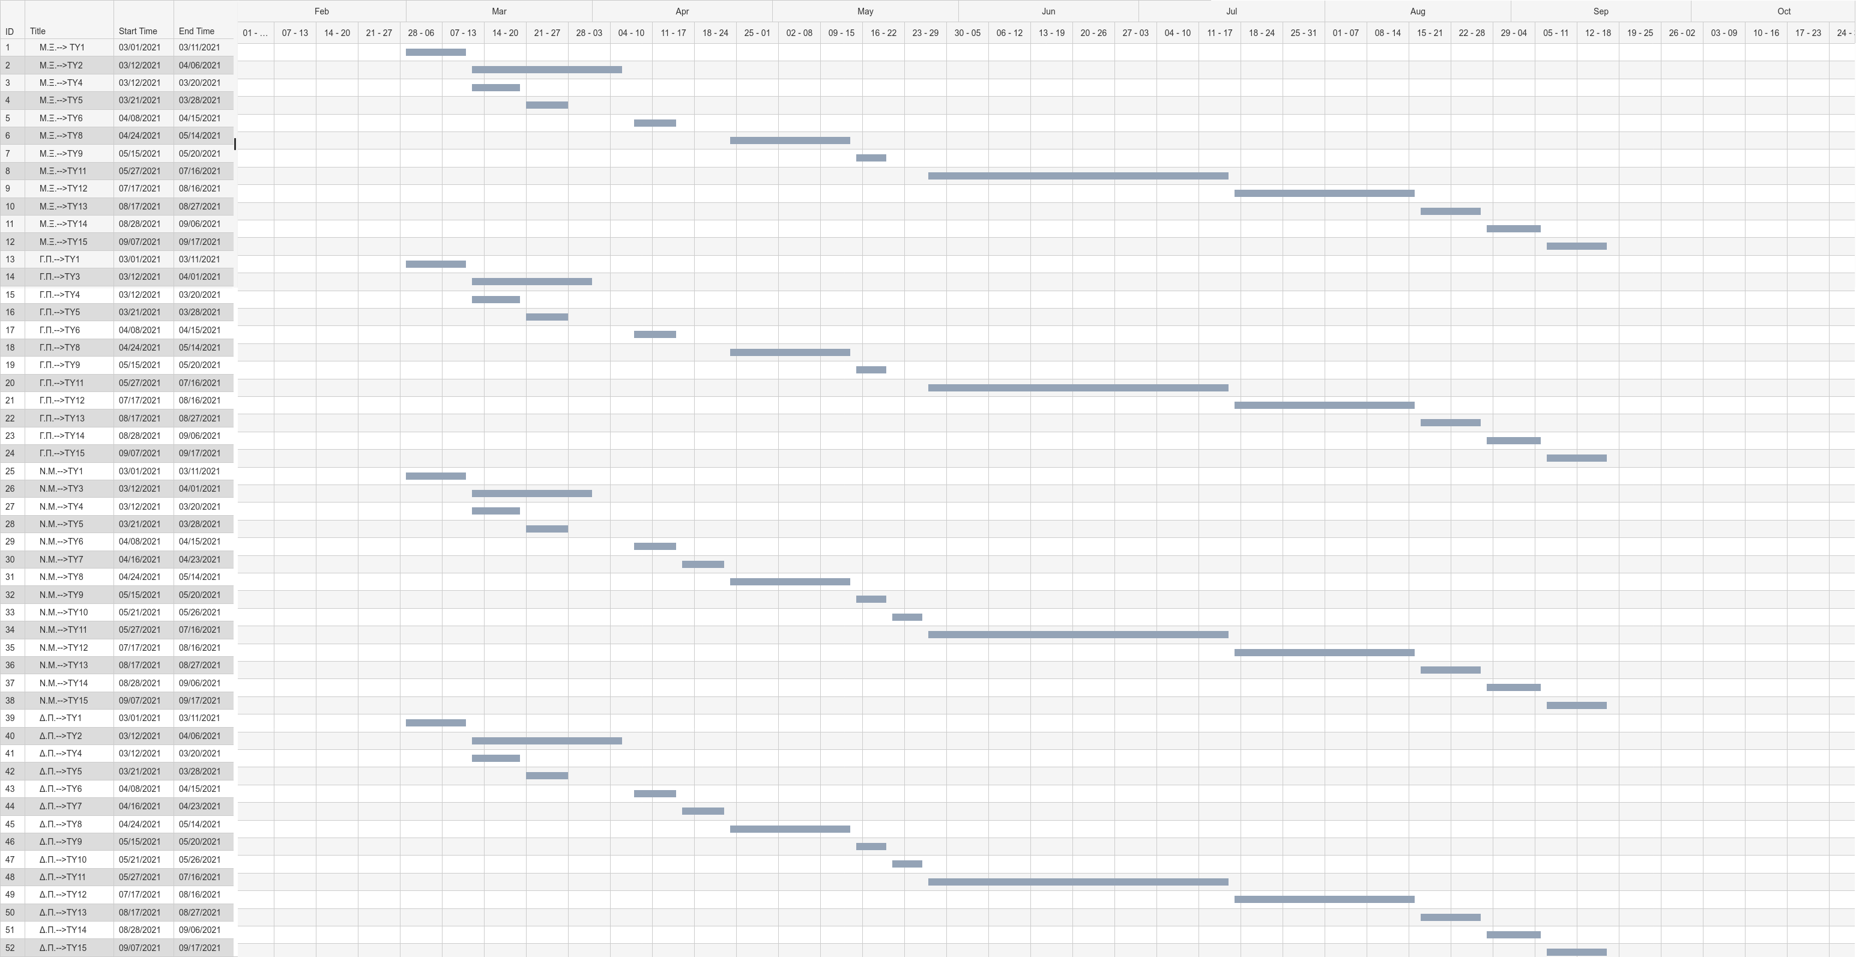

**Εκτίμηση κόστους**

Η εκτίμηση κόστους του έργου μας, έγινε με βάση τους μισθούς των τεσσάρων μελών της ομάδας σε συνδυασμό με τα υποέργα που είχε αναλάβει ο καθένας και τα οποία φαίνονται στο διάγραμμα ανάθεσης έργου παραπάνω. Θυμίζουμε ξανά ότι είμαστε όλοι full-time committed στο έργο με αποτέλεσμα μία ημέρα εργασίας για οποιοδήποτε μέλος να ταυτίζεται με μία ανθρωποημέρα (δηλαδή με 8 ώρες εργασίας την ημέρα). Η ίδια ταύτιση προφανώς υπάρχει και μεταξύ των μισθών ημέρας και ανθρωποημέρας. Στο παρακάτω διάγραμμα φαίνονται αναλυτικά τα τυπικά υποέργα, οι ημέρες(και συνεπώς και οι ανθρωποημέρες) που κάθε μέλος δούλεψε, οι μηνιαίοι μισθοί του κάθε μέλους, το συνολικό κόστος για κάθε μέλος το οποίο προκύπτει με βάση το μισθό του και τις ημέρες που δούλεψε και τέλος το συνολικό κόστος του έργου μας προσθέτοντας το συνολικό κόστος του κάθε μέλους. Τα μέλη της ομάδας φαίνονται με το αρχικά τους, όπως και στην ανάθεση έργου.

|  |  |  |  |  |  |  |  |  |  |  |  |  |  |  |  |  |  |  |
| --- | --- | --- | --- | --- | --- | --- | --- | --- | --- | --- | --- | --- | --- | --- | --- | --- | --- | --- |
|  | ΤΥ1 | ΤΥ2 | ΤΥ3 | ΤΥ4 | ΤΥ5 | ΤΥ6 | ΤΥ7 | ΤΥ8 | ΤΥ9 | ΤΥ10 | ΤΥ11 | ΤΥ12 | ΤΥ13 | ΤΥ14 | ΤΥ15 | ΗΜΕΡΕΣ | ΜΙΣΘΟΣ | ΚΟΣΤΟΣ |
| Μ.Ξ. | 10 | 25 |  | 8 | 7 | 7 |  | 20 | 5 |  | 50 | 30 | 10 | 9 | 10 | 191 | 1200 | 7640 |
| Γ.Π. | 10 |  | 20 | 8 | 7 | 7 |  | 20 | 5 |  | 50 | 30 | 10 | 9 | 10 | 186 | 1200 | 7440 |
| Ν.Μ. | 10 |  | 20 | 8 | 7 | 7 | 7 | 20 | 5 | 5 | 50 | 30 | 10 | 9 | 10 | 198 | 1140 | 7524 |
| Δ.Π. | 10 | 25 |  | 8 | 7 | 7 | 7 | 20 | 5 | 5 | 50 | 30 | 10 | 9 | 10 | 203 | 1110 | 7511 |
|  |  |  |  |  |  |  |  |  |  |  |  |  |  |  |  | Συνολικό | Κόστος | 30115 |

Εκτιμούμε λοιπόν συνολικά ότι το έργο θα κοστίσει 30115 ευρώ. Ακόμα και αν κατά τη διάρκεια του έργου υπάρξουν τροποποιήσεις ως προς τα επιμέρους κόστη των μελών της ομάδας λόγω κάποιας αλλαγής στα υποέργα ή άλλων απρόβλεπτων συνθηκών, το συνολικό κόστος του έργου θα φροντίσουμε να παραμείνει ίδιο.